Taller Hotel

Ejecute el script de la BD Hotel utilizando Postgresql. A continuación, realice las siguientes acciones:

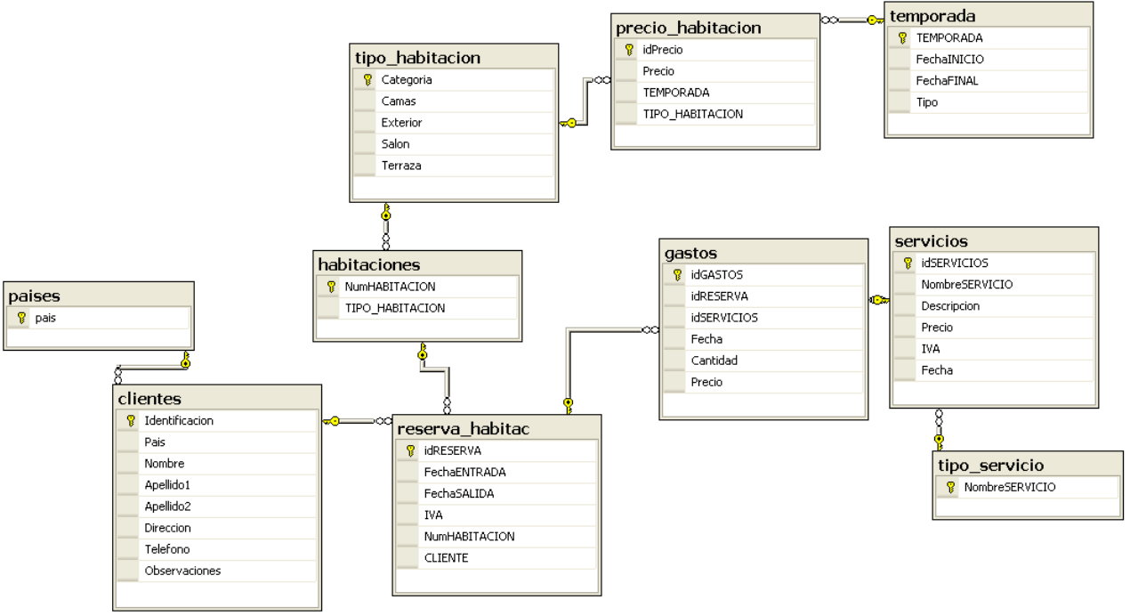

**Inserciones**

* Inserte el tipo de servicio OCIO.
* Inserte una reserva de la habitación 101 para el cliente 12345 para las noches del 2 al 4 de julio de 2009. El código de la reserva es autoincremental.

**Actualizaciones**

* Actualice el teléfono del cliente 12345. Su nuevo número es 123456789.
* Actualice el precio de los servicios incrementándolos en un 2%.

**Borrados**

* Borre la reserva de la habitación 101 realizada anteriormente.
* Borre los tipos de servicio que no tienen servicios definidos.

**Consultas sencillas**

* Cree una consulta que devuelva los clientes cuyo apellido incluya la sílaba “le” ordenados por su identificador.
* Cree una consulta que devuelva los clientes, ordenados por su primer apellido, que tengan alguna observación anotada.
* Cree una consulta que devuelva los servicios cuyo precio supere los 5 dólares ordenados por su código de servicio.
* Cree una consulta que devuelva las habitaciones reservadas para el día 24 de marzo de 2009.
* Cree una consulta que devuelva los clientes procedentes de España y Francia.
* Cree una consulta que devuelva los distintos clientes que han utilizado el servicio de comedor.
* Cree una consulta que devuelva las características de cada habitación reservada.
* Cree una consulta que devuelva los precios de los distintos tipos de habitación por temporada.
* Cree una consulta que devuelva todos los clientes, y de aquellos que han realizado alguna reserva en marzo, indicar el nº de reserva.
* Cree una consulta con los servicios que nunca han sido contratados.
* Cree una consulta que devuelva los clientes con el mismo primer apellido.
* Cree una consulta que devuelva el nº de clientes por nacionalidad.
* Cree una consulta que devuelva el nº de habitaciones por categoría de habitación.
* Cree una consulta que devuelva el nº de servicios que se ofrecen por tipo de servicio. Restrinja la salida para aquellos tipos de servicio que ofrezcan más de un servicio.
* Cree una consulta que devuelva el gasto en servicios realizado por cada reserva.
* Cree una consulta que devuelva el precio del servicio más caro y del más barato.
* Crear una tabla temporal que recoja los clientes de España. Actualizar su identificación sumándole 10 y cambiando país a Alemania.

ALTER TABLE

* Añada una columna calculada en la tabla gastos que obtenga el importe por línea sin aplicar el iva.
* Añada una columna en servicios que indique si el servicio se ofrece a los clientes o no.

TABLA y FK

* Añada en gastos una referencia que indique el empleado que atendió el servicio.
* Añada en reserva_habitacion una referencia que indique el empleado que recogió la reserva.